□ 景観形成基準（基本基準）チェックシート【重点地区用 中万地区】
「事前相談」及び「届出書（通知書）」に必要な添付書類として本チェックシートを提出してください。

届出者の氏名
行為の場所（地名地番） | 松阪市
行為の種類  （該当するものに☑） | □建築物 □工作物  □土地の開墾、土石の採取、鉱物の掘採その他の土地の形質の変更  □屋外における土石、廃棄物、再生資源その他の物件の堆(たい)積

(1) 行為を行う場所について、該当するものをチェックしてください。
①景観計画区域の区分 | □重点地区
 | □中万地区
②建造物等の種類 | □歴史的建造物  □一般建造物  □駐車場等の外構 | □全体的修景整備  □部分的修景整備

③行為の位置
※区域図へ行為の場所を明記してください。
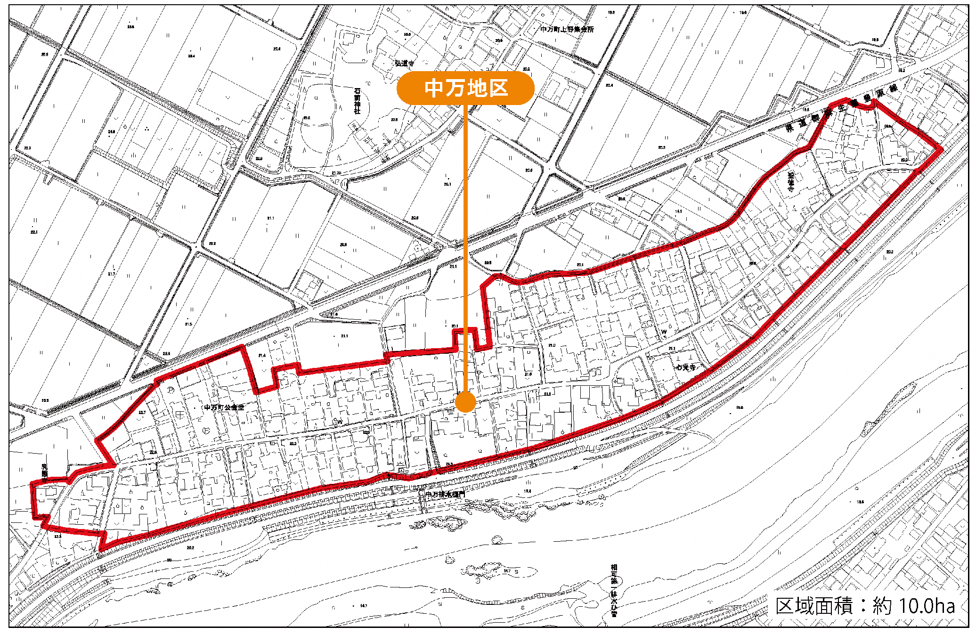

(2) 計画の内容において、良好な景観の形成のために、周辺のまちなみに配慮した事項をチェックしてください。

【建築物・工作物等に関する事項】
項目 |  |  | 景観形成基準（基本基準） | 主に配慮した内容 | 適否
建築物・工作物 | 規模・配置 | 高 さ | □建築物の高さの最高限度は12ｍ以下を原則とする。  □ただし、伝統的工法による寺社建築はこの限りでない。
 |  | 配 置 | □主たる道路沿いの建築物の壁面の位置は、周辺の歴史的まちなみの壁面から突出しないよう配慮する。  □主たる道路沿いには、門、塀、長屋門、蔵等を配置し、周辺の歴史的まちなみとの連続性に配慮する。ただし、周辺の建物と壁面の位置を揃えて、道路沿いに建物を配置する場合はこの限りでない。  □主たる道路に面して門や塀、蔵等を配置する場合は、周辺の門や塀、蔵等と位置を揃え、まちなみが連続し歴史的風情が損なわれないよう配慮する。
 | 形態・意匠 | 構 造 | □主たる道路沿いの建築物の構造は、木造を基本とする。ただし、法令で定めのあるもの、防災等安全上やむを得ない場合はこの限りでない。  □主たる道路沿いの建築物で、やむを得ず鉄骨造等とする場合は、外観が周辺のまちなみと調和した和風の趣のある形態・意匠となるよう配慮する。
 |  | 屋 根 | □建築物の屋根は勾配屋根を基本とする。  □主たる道路沿いの建築物や門等の工作物の屋根は、和風の趣のある色彩及び素材などにより、周辺の歴史的まちなみとの調和に配慮する。（色彩は色彩基準に定めるとおりとする。）
 |  |  | □蔵の屋根勾配は、現状の勾配を維持する。また、蔵を新築や改修等する場合は、周辺の蔵の屋根勾配と揃える。
建築物・工作物 | 形態・意匠 | 軒・庇 | □主たる道路沿いの建築物には、軒・庇を設けること。ただし、これが困難な場合は、周辺の歴史的まちなみと調和した形態・意匠となるよう配慮する。
 |  |  | □蔵の軒・庇は、現状を維持する。また、蔵を新築や改修等する場合は、周辺の蔵の軒・庇との調和に配慮する。
 |  | 外 壁 | □建築物の外壁は原色を避け、周辺の歴史的まちなみとの調和に配慮する。  □主たる道路沿いの建築物の外壁は、和風の趣のある色彩及び素材とする。（色彩は色彩基準に定めるとおりとする。）
 |  |  | □蔵の外壁は、木材の素材色、白色、黒色など、周辺のまちなみと統一感のある和風の趣のある色彩及び素材とする。
 |  | 開口部  建 具 | □建具等は原色を避け、周辺の歴史的まちなみとの調和に配慮する。  □主たる道路沿いの建築物の建具は、和風の趣のある色彩及び素材とする。
 |  | 附 属  建築物 | □主たる道路沿いに設ける附属建築物は主体となる建築物と調和させ、一体感のある形態・意匠とする。  □主たる道路沿いに設ける附属建築物の色彩は、使用する色彩相互の調和や使用する量、位置のバランスを工夫する。
 |  | 設 備  機器等 | □附属設備（空調室外機、給湯設備、配管等）は、主たる道路等から容易に目立たない位置に設置、配管するよう配慮する。ただし、暖色系の低彩度の色彩とするなど、周辺のまちなみとの調和に配慮した場合はこの限りでない。
 |  |  | □屋根に設置する太陽光発電設備等は、できる限り主たる道路から見えない位置に設置するとともに、パネルは低反射で色彩を黒又は濃紺系の目立たない色彩とし、屋根と一体的に見える形態とする。
建築物・工作物 | 形態・意匠 | 看 板  案内板 | □自家用以外の看板、広告類は設けないこととする。ただし、公共の利便に供する案内板等はこの限りでない。
 |  | その他の  工作物 | □主たる道路に面して配置する門、塀あるいは長屋門等は和風の趣のあるものとし、歴史的まちなみの連続性に配慮する。
□主たる道路に面して建物の前面等に駐車場を設ける場合は、周辺の門や塀と位置を揃えた門、塀等を設け、まちなみの連続性に配慮する。
□門、塀及び長屋門等の壁面は、素材色或いは暖色系の低彩度の色彩とする。
 |  |  | □主たる道路沿いの塀、長屋門及び蔵等の既存の石積み等伝統的素材はできる限り継承する。
 |  |  | □主たる道路沿いに擁壁が生じる場合は、石積み等による修景に配慮する。
 | 緑 化 |  | □主たる道路から望見できる樹木は出来る限り伐採せず、敷地内はできる限り緑化する。  □植栽にあたっては、和風の樹種を選定するなど、周辺の歴史的まちなみとの調和に配慮する。
 | 色 彩 |  | □色彩は、周辺のまちなみとの調和に配慮し、低明度、低彩度の落ち着いた色合いとし、マンセル表色系（景観形成基準別冊６頁の色彩基準表参照）において各色相に応じ明度・彩度の上限を定める。ただし、着色をしていない木材、土壁等の自然素材についてはこの限りでない。  （※色彩の基準は、特記の無い場合、全ての項目に関して本基準が適用されることに留意すること。）
 |  |  | □アクセント色の使用に際しては、各面とも見付面積の10分の１以下の範囲内とし、使用する色彩相互の調和や使用する量、位置のバランスに工夫する。
建築物・工作物 | 素 材 |  | □反射性のある素材は、使用を避けること。ただし、無彩色のガラス、伝統的工法で使用される銅板は除く。
 | 屋外照明 |  | □夜間の屋外照明は照明の方法や光源の配置など工夫し、歴史的まちなみの落ち着いた雰囲気を演出するよう配慮する。
自動販売機 |  |  | □外装の色彩は、茶色系又はベージュ系とし、周辺のまちなみとの調和に配慮する。

□建築物等の外観の素材及びマンセル値による色彩計画記入欄
対象事項 |  | 素 材 |  | 色彩計画
建築物  等 の  外観の  色 彩 | 屋根材 |  |  | 色相 | 明度 |  | 彩度
 | 外壁材 |  |  | 色相 | 明度 |  | 彩度
 | （） |  |  | 色相 | 明度 |  | 彩度
 | アクセント色 |  |  | 色相 | 明度 |  | 彩度
アクセ  ント部  分等の  面 積 |  | アクセント部分の面積 | 見付面積 |  |  | 見付面積 × １／１０
 | 東立面 | ㎡ | ㎡ |  |  | ㎡
 | 南立面 | ㎡ | ㎡ |  |  | ㎡
 | 西立面 | ㎡ | ㎡ |  |  | ㎡
 | 北立面 | ㎡ | ㎡ |  |  | ㎡

【開発行為又は土地の開墾その他の土地の形質の変更に関する事項】
項目 | 景観形成基準 | 主に配慮した内容 | 適否
緑 化 | □行為地にある樹木は、できる限り保存、または移植によって修景に活かすよう配慮する。

【屋外における土石、廃棄物、再生資源その他の物件の堆積に関する事項】
項目 | 景観形成基準 | 主に配慮した内容 | 適否
集積、  貯蔵の  方 法 | □積み上げに際しては、できる限り道路から目立ちにくい位置及び規模とするとともに、整然とした集積又は貯蔵となるよう配慮する。
遮へい | □積み上げに際しては、道路から見えないよう、塀等で遮へいするなど周辺景観との調和に配慮する。

